**פרויקט חברת י.ח.ד**



הפרויקט הראשון של האפליקציה

**שם לתוכן**

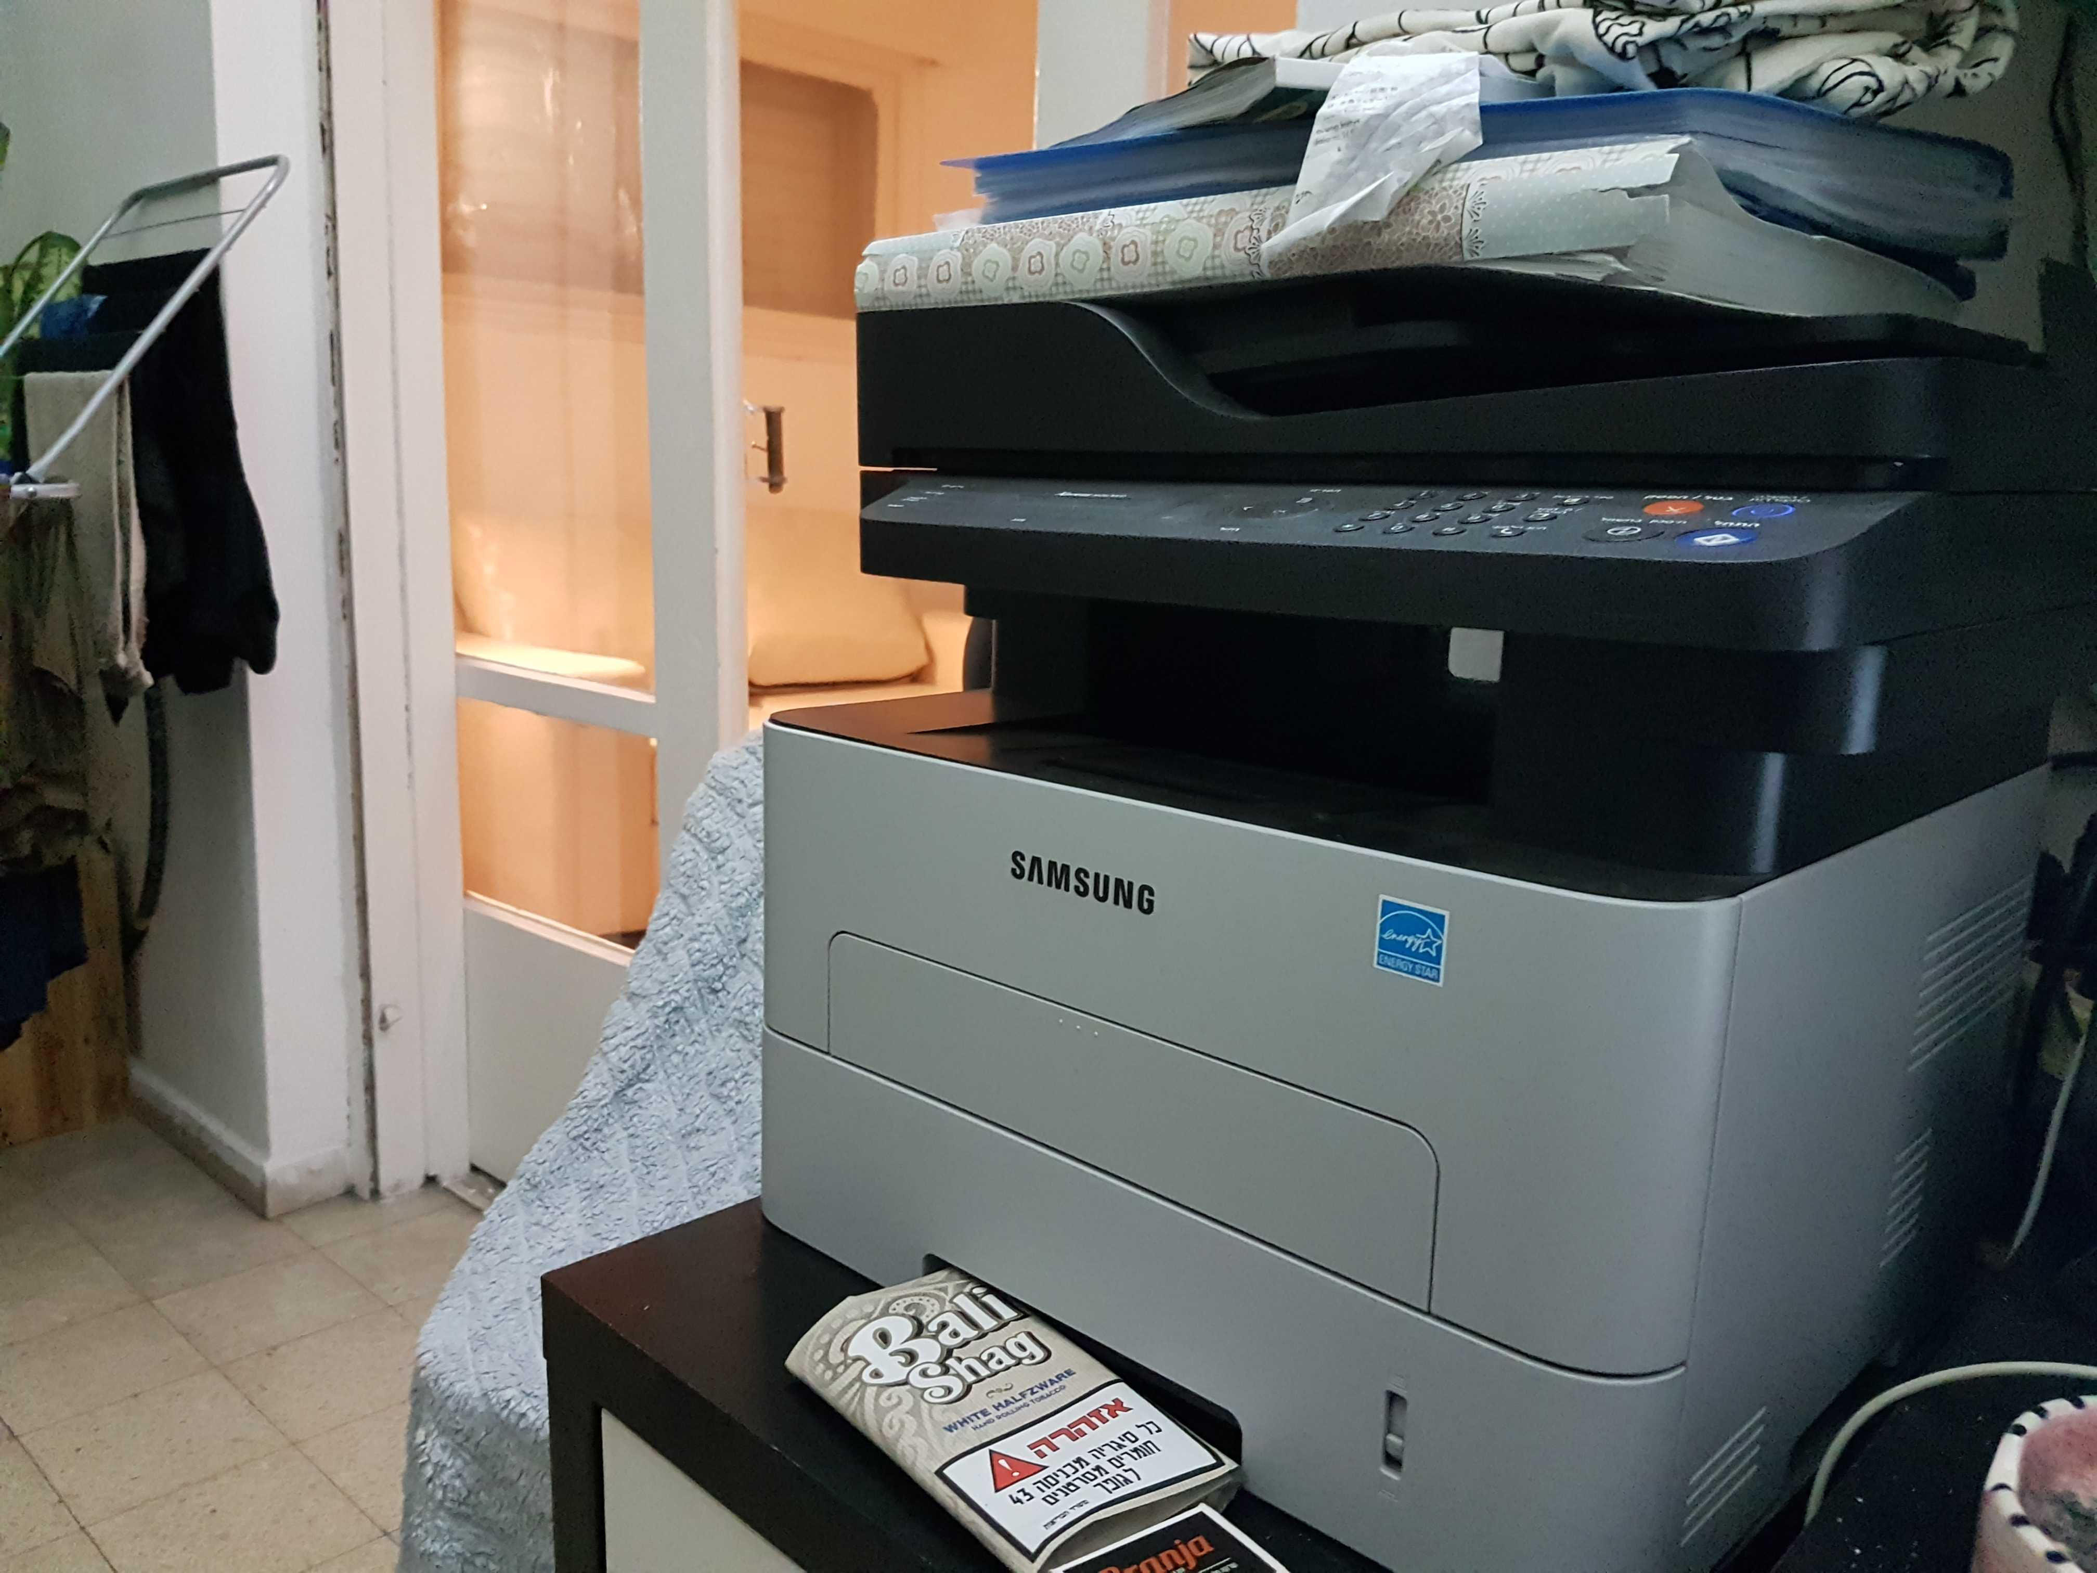

תיאור 2

**שם לתוכן**



תיאור לתוכן

**שם 3**



תיאור 3

**שם פרטי:**יניב חוג'ה**שם משפחה:**חוג'ה**טלפון במשרד:**02-5544455**פקס:**02-5545544**סלולאר:**054-4066668**דוא"ל:**Yaniv@gmail.com

**שם פרטי:**Matan**שם משפחה:**Houja**טלפון במשרד:פקס:סלולאר:**052-6877972**דוא"ל:**matanhuja@gmail.com

**שם פרטי:**מתן**שם משפחה:**חוג'ה**טלפון במשרד:**03-6267731**פקס:**03-6267731**סלולאר:**matanhuja@g**דוא"ל:**matanhuja@gmail.com

**שם פרטי:**מתן**שם משפחה:**חוג'ה**טלפון במשרד:**035757537**פקס:**035757537**סלולאר:**0526877972**דוא"ל:**matanhuja@gmail.com

**שם פרטי:**מתן**שם משפחה:**חוג'ה**טלפון במשרד:**035757537**פקס:**035757537**סלולאר:**0526877972**דוא"ל:**

**שם פרטי:**מתן**שם משפחה:**חוג'ה**טלפון במשרד:**03-5757537**פקס:**03-5858558**סלולאר:**052-6877972**דוא"ל:**matanhuja@gmail.com

**שם פרטי:**מתן**שם משפחה:**חוג'ה**טלפון במשרד:**052-687797**פקס:**03-5757537**סלולאר:**03-5757537**דוא"ל:**matan@gmail.com